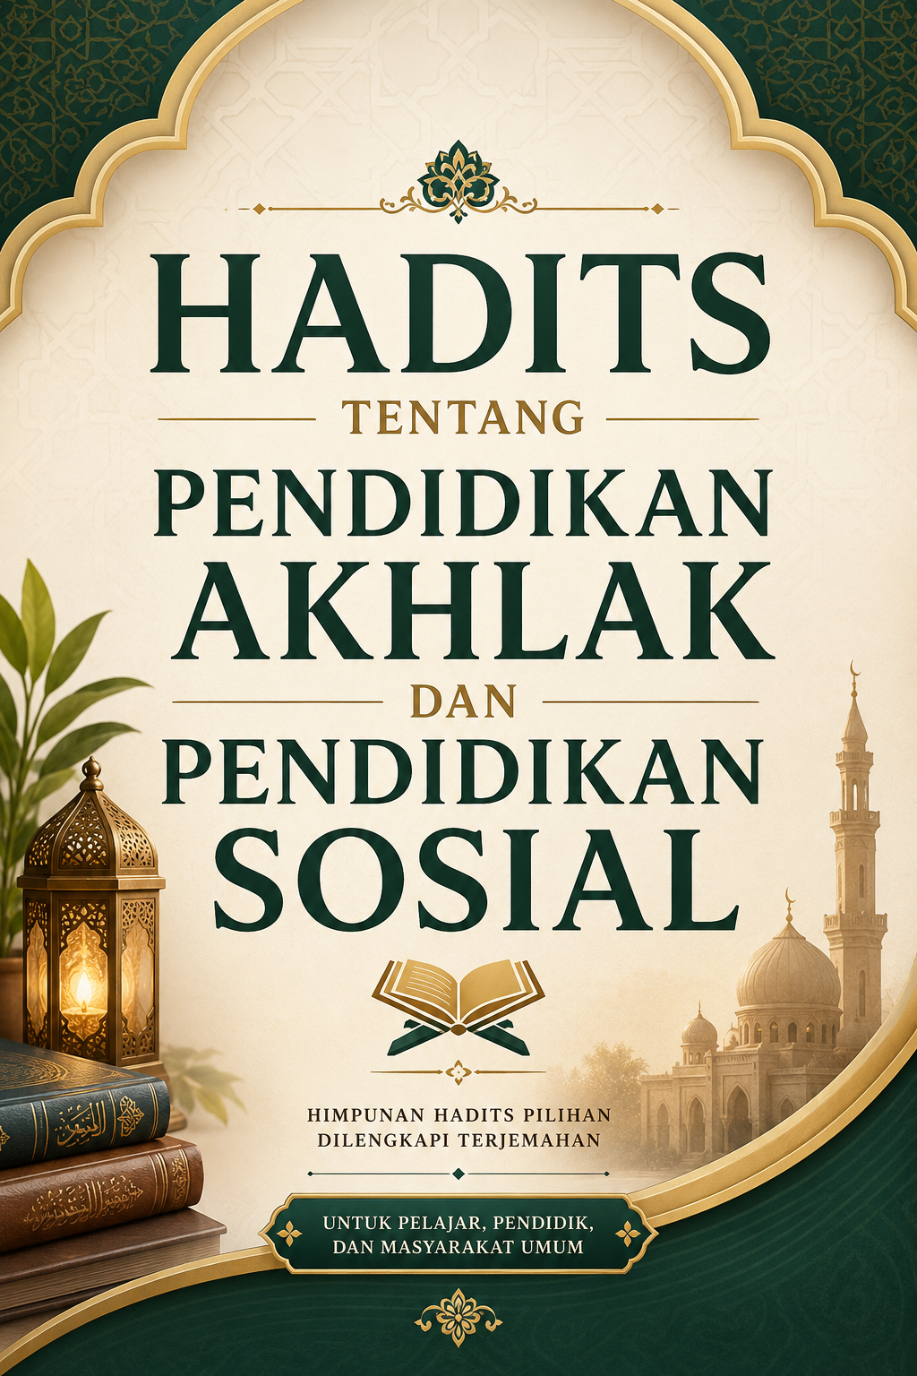

Muqaddimah
بِسْمِ اللهِ الرَّحْمٰنِ الرَّحِيْمِ
Segala puji bagi Allah Swt. yang telah mengutus Nabi Muhammad ﷺ sebagai teladan terbaik dalam pembinaan akhlak dan kehidupan sosial. Shalawat dan salam semoga senantiasa tercurah kepada beliau, keluarga, sahabat, dan seluruh pengikutnya hingga hari kiamat.
Kitab kecil ini menghimpun beberapa hadis Nabi ﷺ tentang pendidikan akhlak dan pendidikan sosial. Penyusunan kitab ini mengikuti gaya kitab hadis tematik seperti Bulughul Maram, yaitu hanya memuat teks hadis dan terjemahannya tanpa penjelasan.

DAFTAR ISI
BAB I 1
PENDIDIKAN AKHLAK 1
Keutamaan Akhlak Mulia 1
Misi Kenabian untuk Menyempurnakan Akhlak 1
Berkata Baik atau Diam 1
Kejujuran 2
Amanah 2
Sifat Malu 2
Kasih Sayang 2
Tidak Marah 3
Tawadhu' 3
Menjaga Kebersihan Hati 3
BAB II 4
PENDIDIKAN SOSIAL 4
Persaudaraan Sesama Muslim 4
Tolong-Menolong 4
Menjaga Silaturahmi 4
Menghormati Tetangga 5
Memberi Manfaat kepada Orang Lain 5
Larangan Menyakiti Sesama 5
Menebarkan Salam 5
Menghilangkan Kesulitan Orang Lain 6
Larangan Hasad 6
Mencintai Sesama Muslim 6
DAFTAR PUSTAKA 7

BAB I

PENDIDIKAN AKHLAK

Keutamaan Akhlak Mulia
عَنْ أَبِي الدَّرْدَاءِ رضي الله عنه قَالَ: قَالَ رَسُولُ اللَّهِ ﷺ
«مَا مِنْ شَيْءٍ أَثْقَلُ فِي مِيزَانِ الْمُؤْمِنِ يَوْمَ الْقِيَامَةِ مِنْ حُسْنِ الْخُلُقِ»
Artinya:
"Tidak ada sesuatu yang lebih berat dalam timbangan seorang mukmin pada hari kiamat daripada akhlak yang baik."
(HR. Abu Dawud dan Tirmidzi)

Misi Kenabian untuk Menyempurnakan Akhlak
عَنْ أَبِي هُرَيْرَةَ رضي الله عنه أَنَّ رَسُولَ اللَّهِ ﷺ قَالَ:
«إِنَّمَا بُعِثْتُ لِأُتَمِّمَ صَالِحَ الْأَخْلَاقِ»
Artinya:
"Sesungguhnya aku diutus untuk menyempurnakan akhlak yang mulia."
(HR. Ahmad)

Berkata Baik atau Diam
عَنْ أَبِي هُرَيْرَةَ رضي الله عنه قَالَ: قَالَ رَسُولُ اللَّهِ ﷺ
«مَنْ كَانَ يُؤْمِنُ بِاللَّهِ وَالْيَوْمِ الْآخِرِ فَلْيَقُلْ خَيْرًا أَوْ لِيَصْمُتْ»
Artinya:
"Barang siapa beriman kepada Allah dan hari akhir, hendaklah ia berkata baik atau diam."
(HR. Bukhari dan Muslim)

Kejujuran
عَنْ عَبْدِ اللَّهِ بْنِ مَسْعُودٍ رضي الله عنه قَالَ: قَالَ رَسُولُ اللَّهِ ﷺ
«عَلَيْكُمْ بِالصِّدْقِ، فَإِنَّ الصِّدْقَ يَهْدِي إِلَى الْبِرِّ»
Artinya:
"Hendaklah kalian berlaku jujur, karena kejujuran membawa kepada kebaikan."
(HR. Bukhari dan Muslim)

Amanah
عَنْ أَبِي هُرَيْرَةَ رضي الله عنه أَنَّ رَسُولَ اللَّهِ ﷺ قَالَ
«أَدِّ الْأَمَانَةَ إِلَى مَنِ ائْتَمَنَكَ»
Artinya:
"Tunaikanlah amanah kepada orang yang mempercayakan amanah kepadamu."
(HR. Abu Dawud dan Tirmidzi)

Sifat Malu
عَنْ عِمْرَانَ بْنِ حُصَيْنٍ رضي الله عنه قَالَ: قَالَ رَسُولُ اللَّهِ ﷺ:
«الْحَيَاءُ لَا يَأْتِي إِلَّا بِخَيْرٍ»
Artinya:
"Rasa malu tidak mendatangkan kecuali kebaikan."
(HR. Bukhari dan Muslim)

Kasih Sayang
عَنْ عَبْدِ اللَّهِ بْنِ عَمْرٍو رضي الله عنهما قَالَ: قَالَ رَسُولُ اللَّهِ ﷺ
«الرَّاحِمُونَ يَرْحَمُهُمُ الرَّحْمَنُ»
Artinya:
"Orang-orang yang penyayang akan disayangi oleh Allah Yang Maha Pengasih."
(HR. Abu Dawud dan Tirmidzi)

Tidak Marah
عَنْ أَبِي هُرَيْرَةَ رضي الله عنه
أَنَّ رَجُلًا قَالَ لِلنَّبِيِّ ﷺ: أَوْصِنِي، قَالَ:
«لَا تَغْضَبْ»
Artinya:
Seorang laki-laki berkata kepada Nabi ﷺ, "Berilah aku nasihat." Beliau bersabda:
"Jangan marah."
(HR. Bukhari)

Tawadhu'
عَنْ عِيَاضِ بْنِ حِمَارٍ رضي الله عنه قَالَ: قَالَ رَسُولُ اللَّهِ ﷺ
«إِنَّ اللَّهَ أَوْحَى إِلَيَّ أَنْ تَوَاضَعُوا»
Artinya:
"Sesungguhnya Allah mewahyukan kepadaku agar kalian bersikap rendah hati."
(HR. Muslim)

Menjaga Kebersihan Hati
عَنْ أَنَسٍ رضي الله عنه قَالَ: قَالَ رَسُولُ اللَّهِ ﷺ
«لَا يُؤْمِنُ أَحَدُكُمْ حَتَّى يُحِبَّ لِأَخِيهِ مَا يُحِبُّ لِنَفْسِهِ»
Artinya:
"Tidak sempurna iman salah seorang di antara kalian sampai ia mencintai saudaranya sebagaimana ia mencintai dirinya sendiri."
(HR. Bukhari dan Muslim)

BAB II

PENDIDIKAN SOSIAL

Persaudaraan Sesama Muslim
عَنْ أَبِي هُرَيْرَةَ رضي الله عنه قَالَ: قَالَ رَسُولُ اللَّهِ ﷺ
«الْمُسْلِمُ أَخُو الْمُسْلِمِ»
Artinya:
"Seorang muslim adalah saudara bagi muslim lainnya."
(HR. Bukhari dan Muslim)

Tolong-Menolong
عَنْ أَبِي هُرَيْرَةَ رضي الله عنه قَالَ: قَالَ رَسُولُ اللَّهِ ﷺ
«وَاللَّهُ فِي عَوْنِ الْعَبْدِ مَا كَانَ الْعَبْدُ فِي عَوْنِ أَخِيهِ»
Artinya:
"Allah akan menolong seorang hamba selama ia menolong saudaranya."
(HR. Muslim)

Menjaga Silaturahmi
عَنْ أَنَسِ بْنِ مَالِكٍ رضي الله عنه قَالَ: قَالَ رَسُولُ اللَّهِ ﷺ
«مَنْ أَحَبَّ أَنْ يُبْسَطَ لَهُ فِي رِزْقِهِ وَيُنْسَأَ لَهُ فِي أَثَرِهِ فَلْيَصِلْ رَحِمَهُ»
Artinya:
"Barang siapa ingin dilapangkan rezekinya dan dipanjangkan umurnya, maka hendaklah ia menyambung silaturahmi."
(HR. Bukhari dan Muslim)

Menghormati Tetangga
عَنْ أَبِي هُرَيْرَةَ رضي الله عنه قَالَ: قَالَ رَسُولُ اللَّهِ ﷺ
«مَنْ كَانَ يُؤْمِنُ بِاللَّهِ وَالْيَوْمِ الْآخِرِ فَلْيُكْرِمْ جَارَهُ»
Artinya:
"Barang siapa beriman kepada Allah dan hari akhir, hendaklah ia memuliakan tetangganya."
(HR. Bukhari dan Muslim)

Memberi Manfaat kepada Orang Lain
عَنْ جَابِرٍ رضي الله عنه قَالَ: قَالَ رَسُولُ اللَّهِ ﷺ
«خَيْرُ النَّاسِ أَنْفَعُهُمْ لِلنَّاسِ»
Artinya:
"Sebaik-baik manusia adalah yang paling bermanfaat bagi manusia lainnya."
(HR. Thabrani)

Larangan Menyakiti Sesama
عَنْ عَبْدِ اللَّهِ بْنِ عَمْرٍو رضي الله عنهما قَالَ: قَالَ رَسُولُ اللَّهِ ﷺ

«الْمُسْلِمُ مَنْ سَلِمَ الْمُسْلِمُونَ مِنْ لِسَانِهِ وَيَدِهِ»
Artinya:
"Seorang muslim adalah orang yang kaum muslimin selamat dari gangguan lisan dan tangannya."
(HR. Bukhari dan Muslim)

Menebarkan Salam
عَنْ أَبِي هُرَيْرَةَ رضي الله عنه قَالَ: قَالَ رَسُولُ اللَّهِ ﷺ
«أَفْشُوا السَّلَامَ بَيْنَكُمْ»
Artinya:
"Sebarkanlah salam di antara kalian."
(HR. Muslim)

Menghilangkan Kesulitan Orang Lain
عَنْ أَبِي هُرَيْرَةَ رضي الله عنه قَالَ: قَالَ رَسُولُ اللَّهِ ﷺ
«مَنْ نَفَّسَ عَنْ مُؤْمِنٍ كُرْبَةً مِنْ كُرَبِ الدُّنْيَا نَفَّسَ اللَّهُ عَنْهُ كُرْبَةً مِنْ كُرَبِ يَوْمِ الْقِيَامَةِ»
Artinya:
"Barang siapa meringankan kesulitan seorang mukmin di dunia, Allah akan meringankan kesulitannya pada hari kiamat."
(HR. Muslim)

Larangan Hasad
عَنْ أَبِي هُرَيْرَةَ رضي الله عنه قَالَ: قَالَ رَسُولُ اللَّهِ ﷺ
«لَا تَحَاسَدُوا وَلَا تَبَاغَضُوا»
Artinya:
"Janganlah kalian saling dengki dan jangan saling membenci."
(HR. Muslim)

Mencintai Sesama Muslim
عَنْ أَنَسِ بْنِ مَالِكٍ رضي الله عنه قَالَ: قَالَ رَسُولُ اللَّهِ ﷺ
«لَا يُؤْمِنُ أَحَدُكُمْ حَتَّى يُحِبَّ لِأَخِيهِ مَا يُحِبُّ لِنَفْسِهِ»
Artinya:
"Tidak sempurna iman salah seorang di antara kalian sampai ia mencintai saudaranya sebagaimana ia mencintai dirinya sendiri."
(HR. Bukhari dan Muslim)

DAFTAR PUSTAKA
Sahih al-Bukhari. Al-Bukhari, Muhammad bin Ismail. Al-Jami' al-Shahih (Sahih al-Bukhari). Beirut: Dar Ibn Kathir.
Sahih Muslim. Muslim bin al-Hajjaj. Al-Jami' al-Shahih (Sahih Muslim). Beirut: Dar Ihya' al-Turath al-'Arabi.
Sunan Abi Dawud. Abu Dawud Sulaiman bin al-Ash'ath. Sunan Abi Dawud. Beirut: Dar al-Kutub al-'Ilmiyyah.
Jami' al-Tirmidhi. Al-Tirmidhi, Muhammad bin 'Isa. Al-Jami' al-Kabir (Sunan al-Tirmidhi). Beirut: Dar al-Gharb al-Islami.
Sunan Ibn Majah. Ibn Majah, Muhammad bin Yazid al-Qazwini. Sunan Ibn Majah. Beirut: Dar al-Fikr.
Musnad Ahmad. Ahmad bin Hanbal. Al-Musnad. Beirut: Mu'assasah al-Risalah.
Al-Mu'jam al-Awsat. Al-Tabarani, Sulaiman bin Ahmad. Al-Mu'jam al-Awsat. Kairo: Dar al-Haramain.
Fath al-Bari. Ibn Hajar al-'Asqalani. Fath al-Bari bi Syarh Sahih al-Bukhari. Beirut: Dar al-Ma'rifah.
Syarh Sahih Muslim. Al-Nawawi, Yahya bin Syaraf. Al-Minhaj fi Syarh Sahih Muslim ibn al-Hajjaj. Beirut: Dar Ihya' al-Turath al-'Arabi.
Tuhfat al-Ahwadhi. Al-Mubarakfuri, Muhammad 'Abd al-Rahman. Tuhfat al-Ahwadhi bi Syarh Jami' al-Tirmidhi. Beirut: Dar al-Kutub al-'Ilmiyyah.

TENTANG PENULIS: perkenalkan nama saya Nurhasanah saya berasal dari Tangerang saya kuliah di uin smh banten saya kuliah di uin banten mengambil prodi ilmu hadist umur saya 18 tahun waktu saya sma saya sekolah di pondok pesantren albadar 2 hobi saya adalah menulis alhamdulillah saya bisa masuk uin smh banten saya sangat senang kuliah di uin smh banten sekarang saya selama kuliah saya tinggal di pondok salafiyah riyadhul Awamil didaerah kabupaten serang,banten,pesantren ini juga memiliki unit diwilayah kecamatan curug,kota serang selama saya dipondok saya menghapal kitab dan alquran dan disana juga ada istifalan dan juga ada muhadoroh dan juga ada tempat penziarahan kejawa ke makan wali songo disana saya ziarah selama satu minggu pondok pesantren riyadhul Awamil pada tahun 1995 pesantren ini dikenal konsisten memadukan sistem Pendidikan islam klasik (salafiyah)dengaan ilmu pengetahuan umum modern guna menjawab tantangan zaman pesantren ini terus berkembang dan Selama hamper tiga dekade telah melahirkan ribuan alumni yang berkiprah sebagai ulama pendidik,dan pemimpin diberbagai daerah. Niat awal didirikannya adalah untuk mencetak generasi muslim yang cerdas secara intelektual kuat dalam keimanan dan berakhlak mulia.

